В статье рассматривается тестовая задача [1] (сделать ссылку на статью, где приведена тестовая задача), которая включает в себя уравнения движения и уравнение неразрывности. Неизвестными в тестовой задаче являются компоненты вектора скорости *u*, *v* и *w*. В [1] были найдены некоторые классы аналитических решений тестовой задачи, при этом компоненты *u* и *v* (компоненты горизонтального вектора скорости) искались в виде суммы бароклинной и баротропной составляющих [2].

В настоящей работе приводится несколько вариантов аппроксимации по времени задачи для баротропной компоненты. Используя аналитические решения, построенные в [1], исследуется точность построенных разностных схем, а также производится их сравнительный анализ.

**Постановка задачи.** Приведем тестовую задачу [1]

 (1)

Система уравнений (1) рассматривается в трехмерной области

, где .

Двумерная область , расположенная в плоскости , называется зеркалом водоема. Система дополняется следующими граничными условиями:

 (2)

 (3)

 (4)

и начальными условиями:



В модели (1)–(5) приняты обозначения:

 – компоненты вектора скорости течений, соответствующие осям ;

 – давление на невозмущенной поверхности ;

 – среднее значение плотности;

 – параметр Кориолиса;

 – коэффициент вертикальной турбулентной вязкости;

 – вектор внешней нормали к боковой вертикальной границе области ;

  – компоненты касательного напряжения трения ветра.

В (4) присутствуют интегральные скорости:

, (6)

а в (3) принимается параметризация придонного трения следующего вида:

 (7)

В [1] горизонтальные компоненты вектора скорости найдены в виде сумм:

, (8)

где первые слагаемые называются баротропными, а вторые – бароклинными составляющими скорости [2], причем

. (9)

Требуется для задачи для баротропных компонент построить аппроксимацию по времени.

**Вариант 1.**  Введем комплексную скорость по формуле:

,

что позволит нам заменить первые два уравнения движения системы (1), одним уравнением следующего вида:

 (10)

где

.

Проинтегрируем уравнение (10) по *z* от 0 до *H*, результат разделим на *H*, после этого, в соответствии с обозначением (9), краевыми условиями (2)–(3) и представлением (7), получим уравнение для баротропной составляющей комплексной скорости :

. (11)

Проинтегрируем уравнение (11) по сеточной ячейке :

. (12)

Для первого и третьего интегралов примем однопараметрический вариант аппроксимации



где , , , а для второго интеграла воспользуемся теоремой о среднем. Тогда уравнение (12) перепишется в виде:

. (13)

Возвращаясь к баротропным компонентам, перепишем уравнение (13) в виде системы уравнений:

 (14)

где

,

.

Используя стандартную процедуру перекрестного дифференцирования, исключаем давление  на невозмущенной поверхности из уравнений (14), затем, добавляя уравнение неразрывности для интегральных скоростей, приходим к задаче:

 (15)

где . Аппроксимация системы уравнений вида (15) по пространственной переменной описана в работе [3] (сделать ссылку на статью, где описана аппроксимация по пространственной переменной).

**Вариант 2.** Проинтегрируем первое и второе уравнения системы (1) по *z* от 0 до *H*, и результат разделим на *H*. Затем, используя процедуру перекрестного дифференцирования, исключим из полученной системы давление  на невозмущенной поверхности. В итоге получим следующую систему уравнений:



Рассмотрим двухпараметрическое семейство аппроксимаций по времени для первого уравнения системы:

 (16)

Здесь



где  - значение  с предыдущего временного слоя,  или ,  - шаг по времени.

Введем обозначения:





тогда решение уравнения (16) на каждом временном слое сводится к решению стационарного уравнения

, (17)

и возврат к интегральным скоростям осуществляется по формулам:



Добавляя к уравнению (17) уравнение неразрывности для баротропных компонент и условие на границе, получаем систему вида (15), и полученная система может быть аппроксимирована по пространственной переменной методом, описанным в [3].

**Вариант 3.** Как и в варианте 1, введем комплексную скорость  и перейдем к уравнению (11). Умножим уравнение (11) на некоторую тестовую функцию  и проинтегрируем в пределах временного слоя , в том числе и по частям, в результате получим:

 (18)

Тестовую функцию  выберем как решение задачи



она легко находится, подставляя ее в (18), приходим к соотношению:

 (19)

здесь:

;

;

.

Учет первого слагаемого в правой части (18) будет неявным, для второго – примем однопараметрический вариант аппроксимации по времени:

. (20)

Здесь  где , , .

Возвращаясь к баротропным компонентам, перепишем уравнение (20) в виде системы:

 (21)

где





Используя стандартную процедуру перекрестного дифференцирования, исключаем давление  на невозмущенной поверхности из уравнений (21), затем, добавляя уравнение неразрывности для интегральных скоростей, приходим к задаче (15).

**Численные эксперименты.** Для сравнения построенных аппроксимаций по времени будем численно определять баротропные компоненты рассматриваемой тестовой задачи [1]. Задача для баротропных компонент представляет собой нестационарную систему уравнений. В настоящей работе приведены аппроксимации по времени. Аппроксимация по пространственной переменной приведена в работе [3]. Здесь мы воспользуемся результатами работы [3]. Результирующие разностные схемы (после последовательного применения аппроксимаций по времени и по пространству) для решения задачи для баротропных компонент решаются итерационным методом Зейделя. На каждом шаге в качестве начального приближения для метода Зейделя будем использовать решение, полученное на предыдущем временном шаге.

Приведем здесь для удобства параметры тестовой задачи:

*  - плотность жидкости;
*  - размеры бассейна;
*  - параметр, характеризующий трение о дно бассейна;
*  - параметры, задающие силу Кориолиса;
*  - параметры, задающие силу ветра.

Также при определении аналитических баротропных компонент тестовой задачи возникли следующие параметры [1]: .

Выпишем параметры численного метода для определения интегральных скоростей тестовой задачи:

* *N* - число узлов по оси *OX*;
* *M* - число узлов по оси *OY*;
*  - шаг по времени;
*  - критерий сходимости (для метода Зейделя);
*  - критерий расходимости (для метода Зейделя);
*  - критерий зацикливания (для метода Зейделя).

Выберем параметры тестовой задачи следующим образом:



Зададим параметры итерационного процесса, используемого на каждом временном шаге:



Относительную погрешность будем вычислять по формуле:



где  - точное и приближенное решения соответственно.

Далее приведены результаты решения тестовой задачи с использованием схемы Вариант 1. Параметр схемы задан как . На рисунке 1 приведены графики поведения погрешностей для функций  (красный график) и  (зеленый график) при значениях параметров численного метода . По оси абсцисс идет время, а по оси ординат– погрешность. На рисунках 2 и 3 приведены графики поведения погрешностей при значениях параметров  и , соответственно.

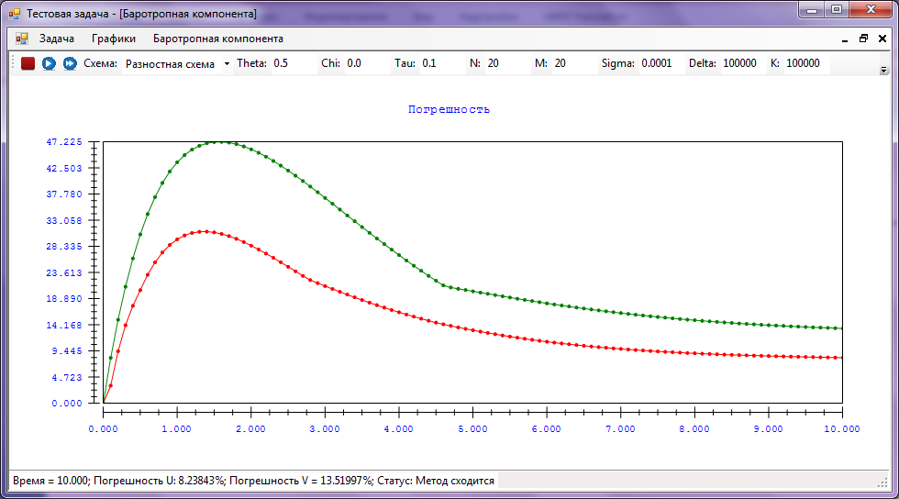

Рисунок 1. Поведение погрешностей при .

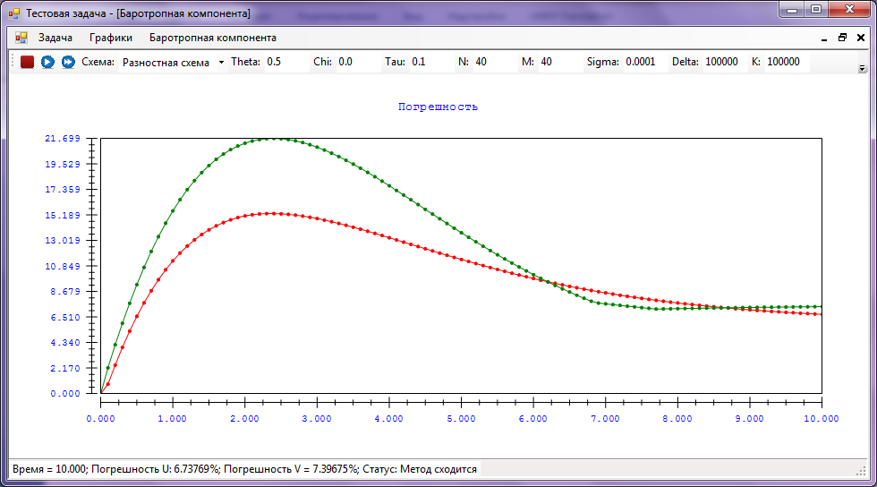

Рисунок 2. Поведение погрешностей при .

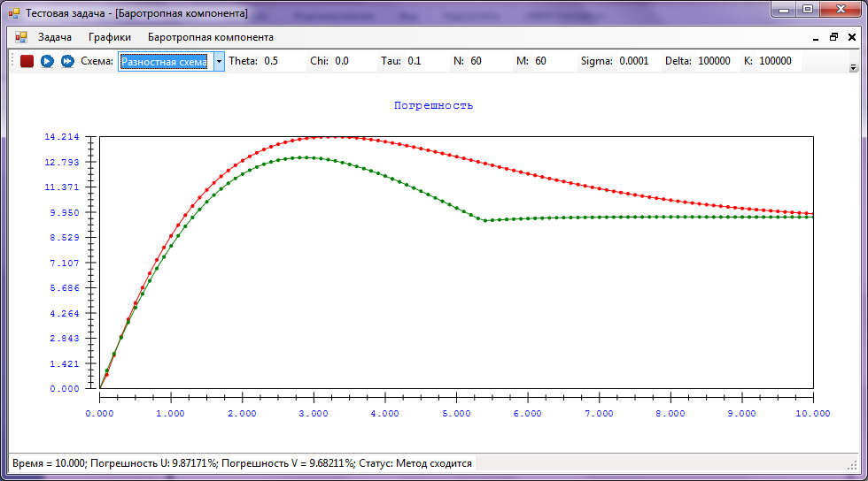

Рисунок 3. Поведение погрешностей при .

Из графиков видно, что при увеличении числа узлов погрешности уменьшаются. Также стоит заметить, что графики погрешностей для рассмотренных случаев имеют одинаковую структуру, а именно: погрешность сначала расчет, а затем уменьшается до некоторого значения и далее практически не изменяется. Вероятно, это связано с тем, что решение задачи для баротропных компонент имеет обратную экспоненциальную зависимость от времени, т.е. при  решение стремится к функции, не зависящей от времени.

Исследуем, как ведет себя погрешность при изменении времени. Для этого изменим значение параметра  и проведем несколько численных экспериментов. На рисунках 4 и 5 приведены графики погрешностей для значений параметров  и .

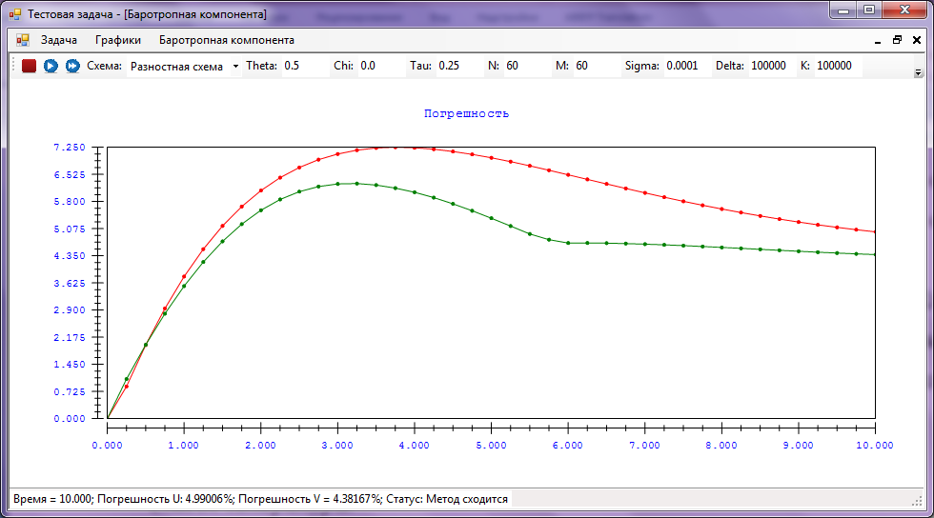

Рисунок 4. Поведение погрешностей при .

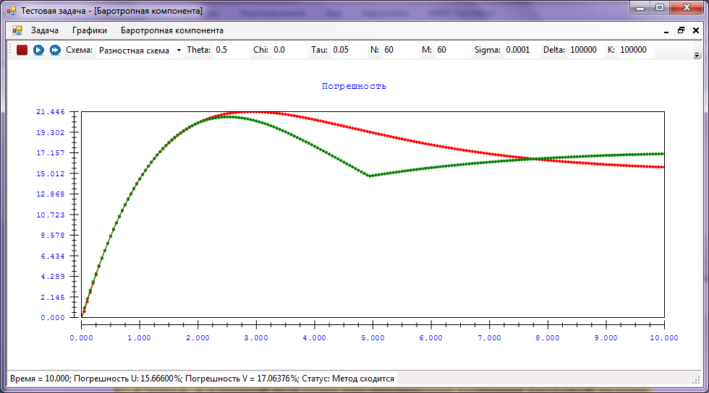

Рисунок 5. Поведение погрешностей при .

Сравнивая графики 3, 4 и 5, замечаем, что при увеличении шага по времени  погрешность уменьшается.

Теперь проведем указанные эксперименты со схемой Вариант 2. Параметры схемы зададим следующим образом: . На рисунках 6–10 приведены графики поведения погрешностей.

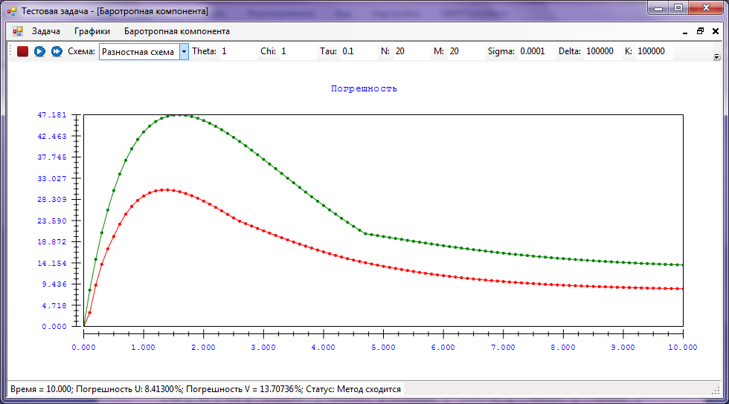

Рисунок 6. Поведение погрешностей при .

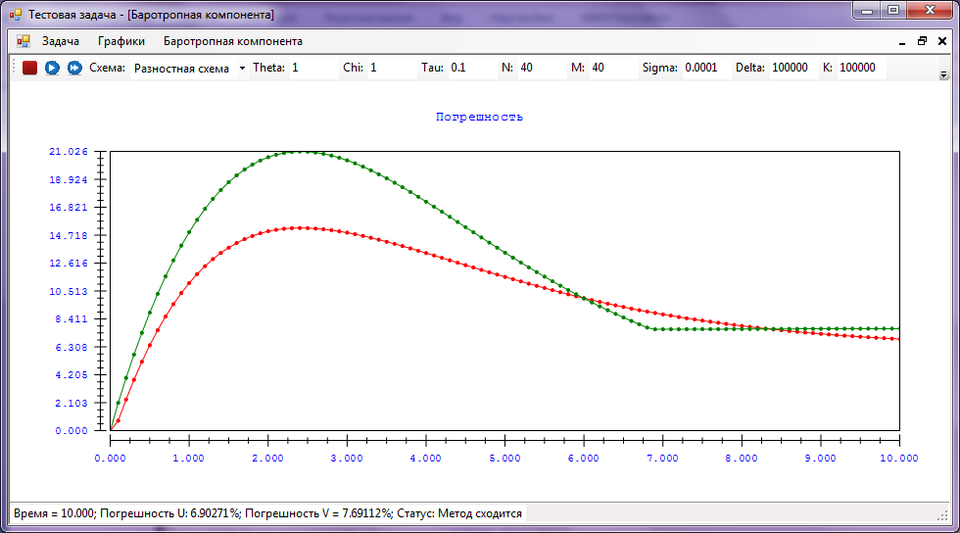

Рисунок 7. Поведение погрешностей при .

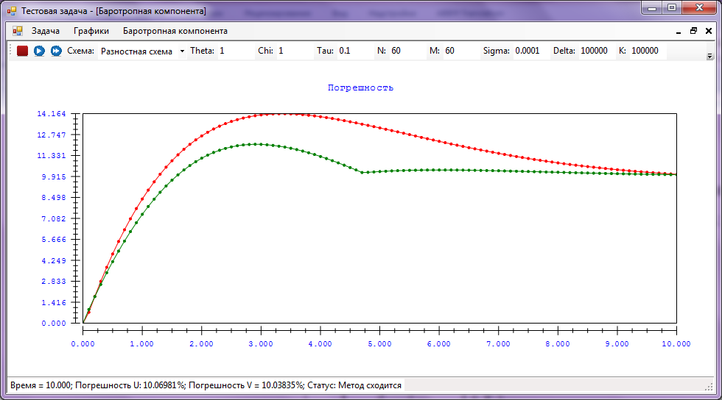

Рисунок 8. Поведение погрешностей при .

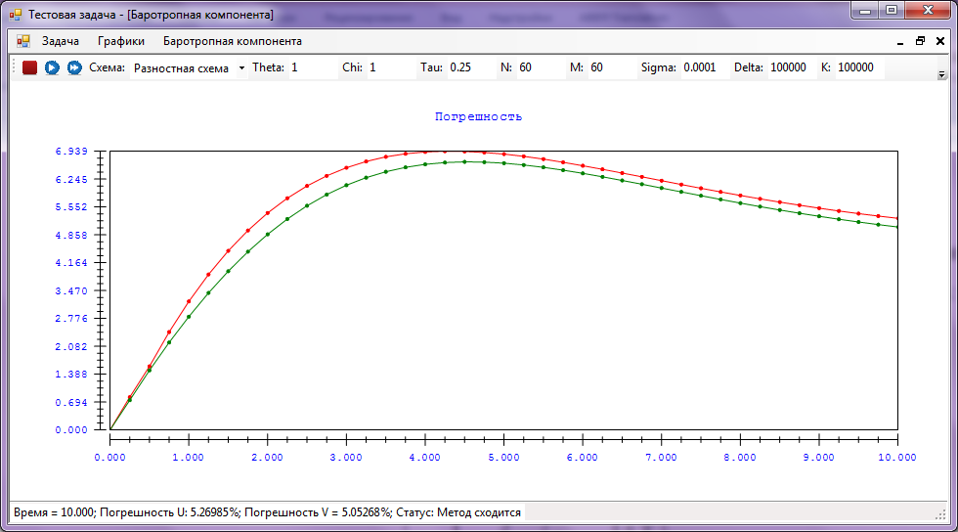

Рисунок 9. Поведение погрешностей при .

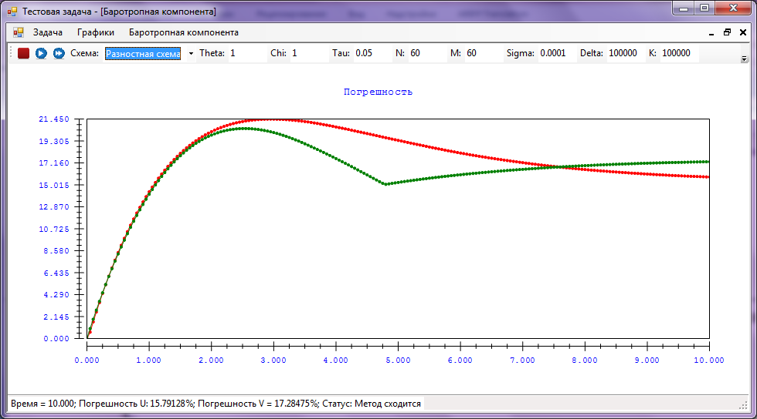

Рисунок 10. Поведение погрешностей при .

Полученные результаты позволяют заметить, что результаты, показываемые схемами Вариант 1 и 2, практически не отличаются. При этом погрешности схемы Вариант 2 ведут себя так же, как и погрешности схемы Вариант 1.

Исследуем, как ведут себя погрешности для схемы Вариант 3. Для этого проведем эксперименты, аналогичные предыдущим. Параметр схемы зададим равным . На рисунках 11–15 приведены графики поведения погрешностей.

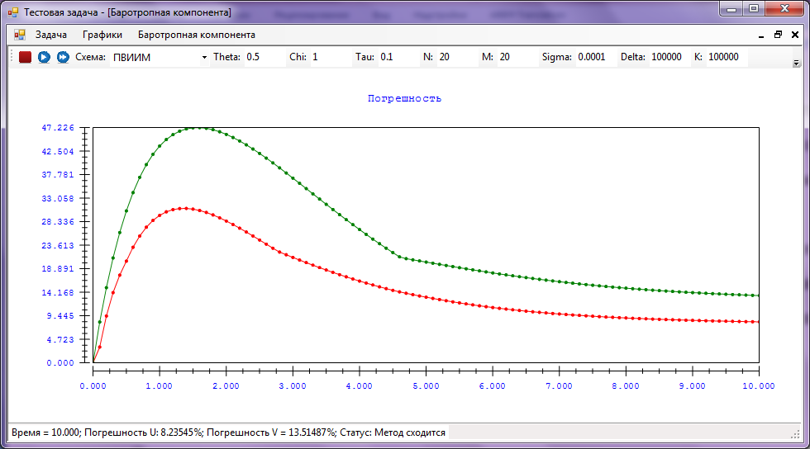

Рисунок 11. Поведение погрешностей при .

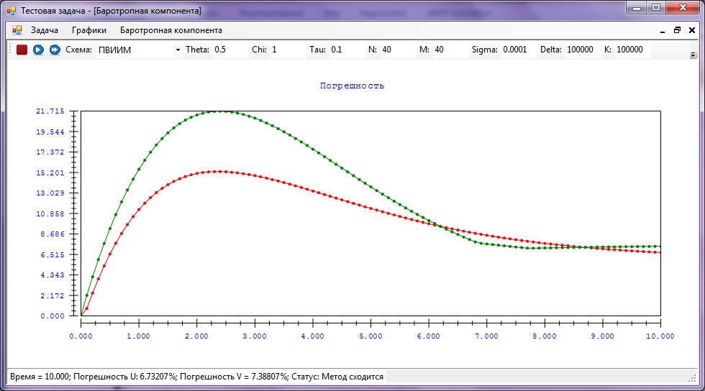

Рисунок 12. Поведение погрешностей при .

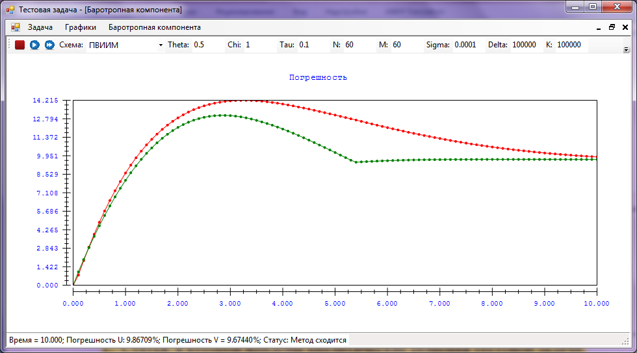

Рисунок 13. Поведение погрешностей при .

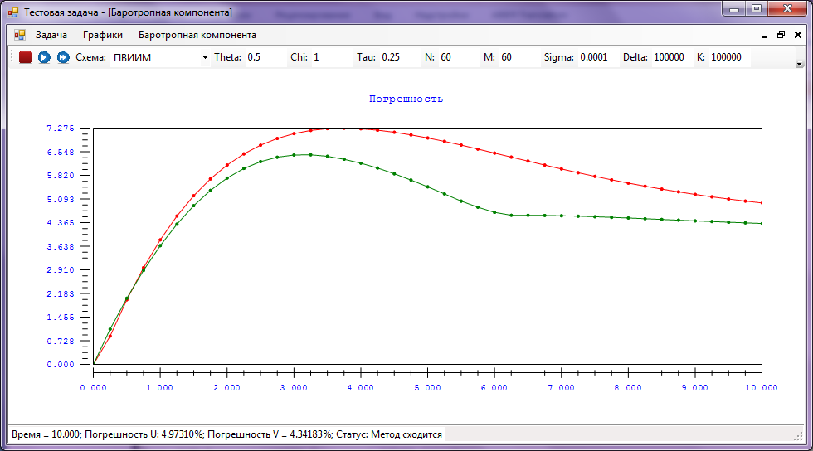

Рисунок 14. Поведение погрешностей при .

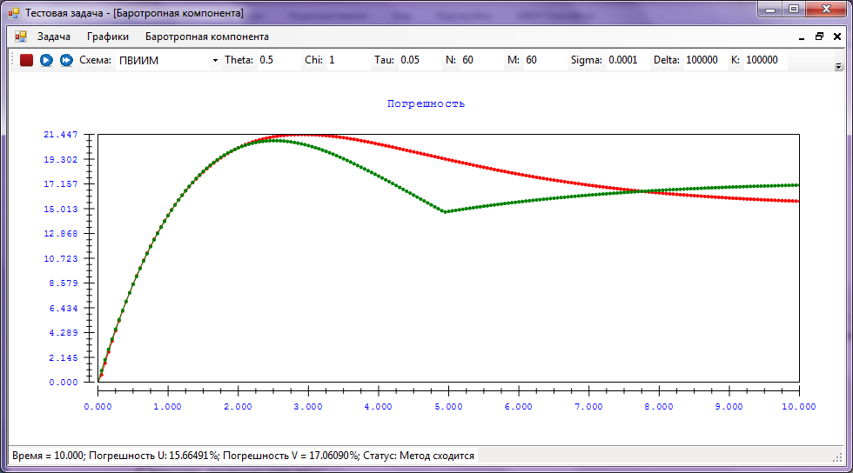

Рисунок 15. Поведение погрешностей при .

Видно, что результаты схемы Вариант 3 практически не отличаются от результатов схем Вариант 1 и 2.

В итоге, получаем, что все построенные аппроксимации по времени показывают одинаковые результаты при определении баротропных компонент. Это странно, так как при построении указанных схем используются различные подходы (так при построении схемы Вариант 3 ожидалось, что ее результаты будут лучше, чем результаты схемы Вариант 1, так как при построении использовался подход, который обычно показывает лучшие результаты). Также непонятным является то, что при уменьшении шага по времени результаты, показываемые схемами, ухудшаются. В схемах 1 и 3 слагаемое  учитывается неявно, и, вероятно, что основная погрешность в данных схемах вносится при аппроксимации данного слагаемого. В схеме 2 данное слагаемое исключается еще до того, как выполняется переход от дифференциальных уравнений к разностным. Однако результаты схемы 2 не отличаются от результатов схем 1 и 3. Возможно, что основная погрешность вносится методом Зейделя, и стоит рассмотреть другой способ решения систем уравнений.

*Список литературы:*

1. Статья, в которой найдены аналитические решения тестовой задачи.
2. Марчук Г.И., Саркисян А.С. Математическое моделирование циркуляции океана. – Москва: Наука, 1988. – 302 с.
3. Статья, где описана аппроксимация по пространственной переменной.